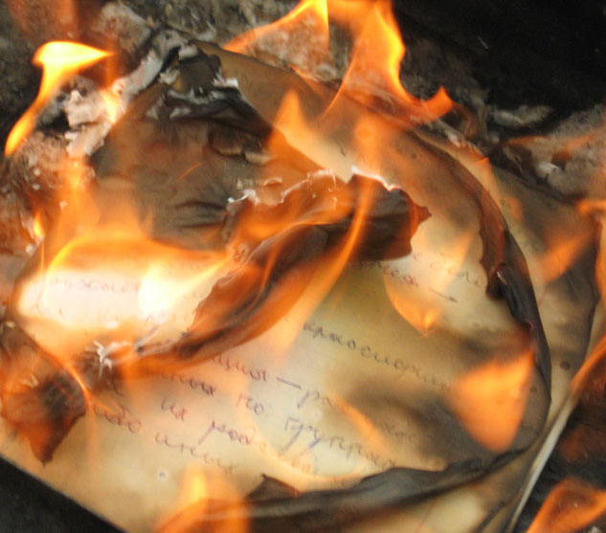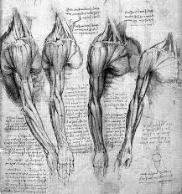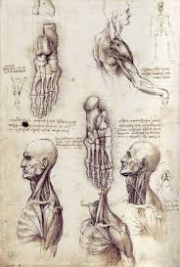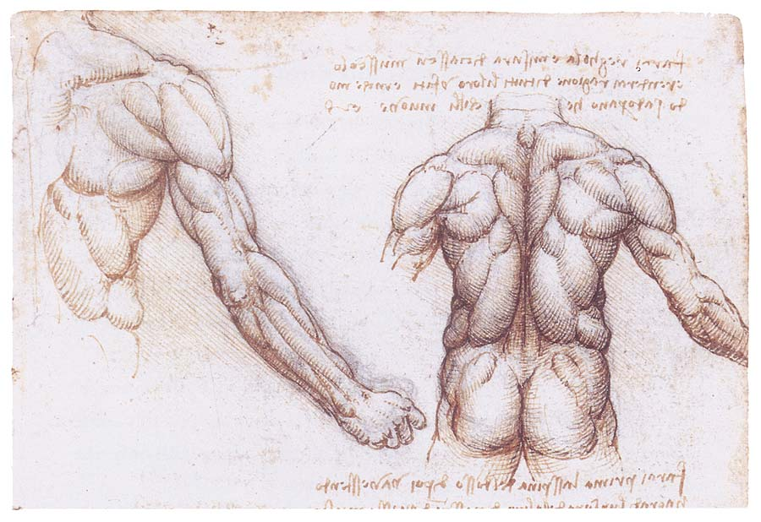
КрасГМУ
им. В.Ф.Войно-Ясенецкого
ул. Партизана Железняка 1
Телефон: +7(391)228-08-58
hhtp://krasgmu.ru
Государственное бюджетное образовательное учреждение высшего профессионального образования "Красноярский государственный медицинский университет имени профессора В.Ф.Войно-Ясенецкого" Министерства здравоохранения Российской Федерации
Ежегодная студенческая олимпиада по патофизиологии
Красноярский государственный медицинский
университет имени
профессора В.Ф. Войно-Ясенесцкого
ФЕСТИВАЛЬ ПО
ПАТОФИЗИОЛОГИИ
2015 Г.
Пригласительный билет
Программа
12 мая 2015г.
Красноярск 2015
Уважемый (-ая)
Приглашаем Вас принять участие в фестивале по патофизиологии для студентов ФФМО Красноярский государственный медицинский университет имени профессора В.Ф. Войно-Ясенецкого, который состоится в актовом зале КрасГМУ

Оргкомитет
Кафедра патологической физиологии с курсом клинической патофизиологии имени профессора В.В.Иванова (зав. кафедрой Т.Г.Рукша, проф. Е.Ю.Сергеева, доц. Ю.А.Фефелова, асс. М.Б.Аксененко)

Жюри
Члены жюри: зав. кафедрой Т.Г.Рукша, проф. Е.Ю.Сергеева, доц. Ю.А.Фефелова, ст.преп. Г.М.Климина, асс. М.Б.Аксененко, асс. А.К.Михайлова, асс. Л.В.Новикова.

ПРОГРАММА ФЕСТИВАЛЯ
Дата проведения 12 мая 2015 г.
Время проведения: с 17:00 до 19:00
Место проведения: актовый зал КрасГМУ
1.Открытие фестиваля.
2. Темы выступлений:
- Патология липидного обмена. Ожирение (команда 318, 321 групп леч.)
- Нарушение реактивности организма (команда 301 группы пед.)
- Патология сердечно-сосудистой системы (команда 304, 310 групп пед.)
- Механизмы ГЧЗТ (команда 302 группы пед.)
3. Оглашение итогов фестиваля, награждение победителей.
4. Выступления, предложения, замечания со стороны присутствующих преподавателей и студентов.
5. Закрытие фестиваля.

Критерии оценки выступлений
- Научный уровень представленного материала (0-5 баллов)
- Раскрытие выбранной темы (0-5 баллов)
- Творческая, яркая подача материала (0-5 баллов)

